**计算机组成原理 实验报告**

姓名：魏钊 学号：PB18111699 实验日期：2020-4-25

**一、实验题目：**

实验一 运算器与排序

**二、实验目的：**

* 1. 掌握算术逻辑单元（ALU）的功能，加/减运算时溢出、进位/借位、零标志的形成及其应用；
  2. 掌握数据通路和控制器的设计和描述方法。

**三、实验平台：**

Vivado

**四、实验过程：**

ALU部分：

module ALU

#(parameter WIDTH = 32)

(

output reg [WIDTH-1:0] y, //运算结果

output reg zf, //零标志

output reg cf, //进位/借位标志

output reg of, //溢出标志

output reg sf, //最高位是否为1

input [WIDTH-1:0] a, b, //两操作数

input [2:0] m //操作类型

);

首先声明相关参数与输入输出。

然后实现相关组合逻辑。

加法部分：

always@(*)

case(m)

3'b000://加

begin

{cf,y}=a+b;

of=(~a[WIDTH-1]&~b[WIDTH-1]&y[WIDTH-1])|(a[WIDTH-1]&b[WIDTH-1]&~y[WIDTH-1]);//溢出标志

sf=y[WIDTH-1];//符号标志

zf=~|y;//零标志

end

减法部分：

3'b001://减

begin

{cf,y}=a-b;

of=(~a[WIDTH-1]&b[WIDTH-1]&y[WIDTH-1])|(a[WIDTH-1]&~b[WIDTH-1]&~y[WIDTH-1]);//溢出标志

sf=y[WIDTH-1];//符号标志

zf=~|y;//零标志

end

特别要注意加减法溢出标志的判别。

与、或、异或：

3'b010://与

begin

cf=1'bx;

of=1'bx;

y=a&b;

sf=y[WIDTH-1];//符号标志

zf=~|y;//零标志

end

3'b011://或

begin

cf=1'bx;

of=1'bx;

y=a|b;

sf=y[WIDTH-1];//符号标志

zf=~|y;//零标志

end

3'b100://异或

begin

cf=1'bx;

of=1'bx;

y=a^b;

sf=y[WIDTH-1];//符号标志

zf=~|y;//零标志

end

其他状况：

default:

begin

cf=1'bx;

of=1'bx;

y=32'bx;

sf=1'bx;

zf=1'bx;

end

SORT部分：

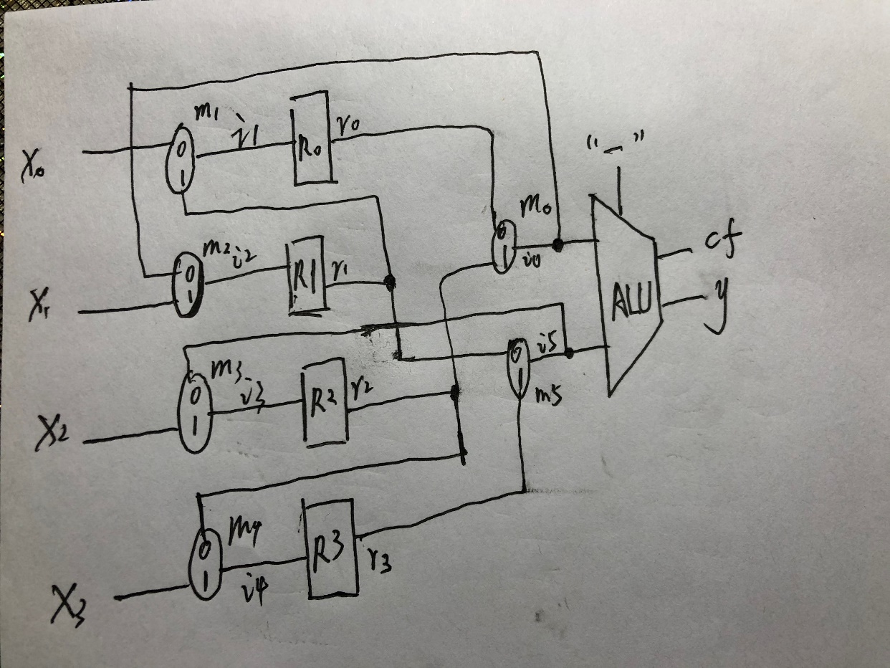

MUX模块：

module MUX

#(parameter WIDTH = 32)

(

input m,

input [WIDTH-1:0] a,b,

output reg [WIDTH-1:0] y

);

always @(*)

if(m)

y=b;

else

y=a;

endmodule

根据控制信号m,输出a或者b。

Register模块：

module register

#(parameter WIDTH = 32)

(

input [WIDTH-1:0] a,

output reg [WIDTH-1:0] y,

input clk,

input en,

input rst

);

always @(posedge clk or posedge rst)

if(rst)

y=0;

else

if(en)

y=a;

endmodule

当复位信号rst有效时寄存器内部置为0，否则根据使能信号en判断是否改变寄存器内部数值。

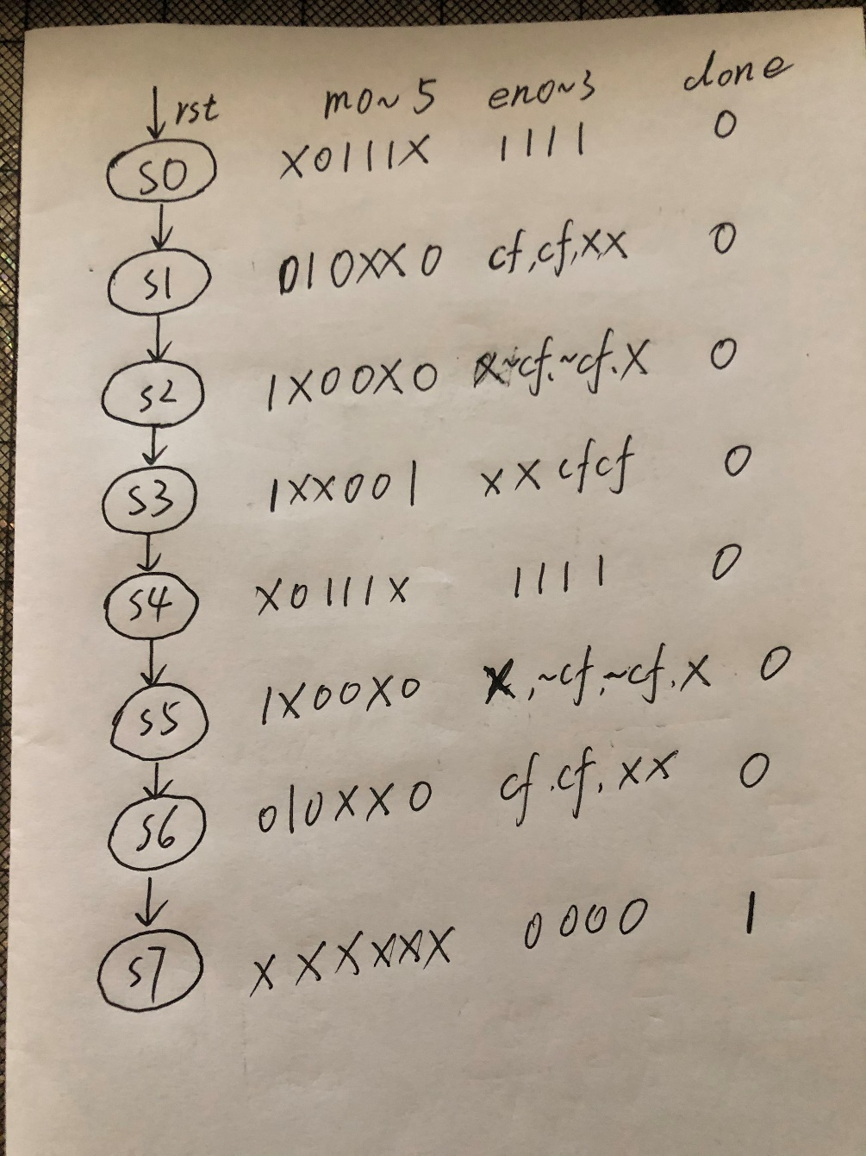

SORT模块，先定义输入输出及参数：

module SORT

#(

parameter N = 32,

parameter S0=3'b000,//载入

parameter S1=3'b001,//x0与x1比较

parameter S2=3'b010,//x1与x2比较

parameter S3=3'b011,//x2与x3比较

parameter S4=3'b100,//x0与x1比较

parameter S5=3'b101,//x1与x2比较

parameter S6=3'b110,//x0与x1比较

parameter S7=3'b111//排序完成

)

(

output reg [N-1:0] s0, s1, s2, s3, //排序后的四个数据（递增）

output reg done, //排序结束标志

input [N-1:0] x0, x1, x2, x3, //原始输入数据

input clk, rst //时钟（上升沿有效）、复位（高电平有效）

);

然后定义内部线路:

reg [2:0] state,next_state;

reg m0,m1,m2,m3,m4,m5;

wire [N-1:0] i0,i1,i2,i3,i4,i5,r0,r1,r2,r3;

reg en0,en1,en2,en3;

wire cf;

然后声明相关MUX,Register及ALU:

MUX

M0(.m(m0),.y(i0),.a(r0),.b(r2)),

M1(.m(m1),.y(i1),.a(x0),.b(r1)),

M2(.m(m2),.y(i2),.a(i0),.b(x1)),

M3(.m(m3),.y(i3),.a(i5),.b(x2)),

M4(.m(m4),.y(i4),.a(r2),.b(x3)),

M5(.m(m5),.y(i5),.a(r1),.b(r3));//选择器部分

register

R0(.clk(clk),.rst(rst),.en(en0),.a(i1),.y(r0)),

R1(.clk(clk),.rst(rst),.en(en1),.a(i2),.y(r1)),

R2(.clk(clk),.rst(rst),.en(en2),.a(i3),.y(r2)),

R3(.clk(clk),.rst(rst),.en(en3),.a(i4),.y(r3));//寄存器部分

ALU alu(.m(3'b001),.cf(cf),.a(i0),.b(i5));//ALU部分

两段式及控制单元：

//两段式

always @(posedge clk or posedge rst)

if(rst)

state<=S0;

else

state<=next_state;

always @(*)

begin

case (state)

S0: next_state=S1;

S1: next_state=S2;

S2: next_state=S3;

S3: next_state=S4;

S4: next_state=S5;

S5: next_state=S6;

S6: next_state=S7;

default:

next_state=S7;

endcase

end

//控制单元

always @(*)

begin

{m0,m1,m2,m3,m4,m5,en0,en1,en2,en3,done,s0,s1,s2,s3}=15'b0;

case (state)

S0: {m1,m2,m3,m4,en0,en1,en2,en3}=8'b0111_1111;//载入数据

S1,S4,S6://寄存器0和寄存器1中的数据比较，及判断是否交换

begin

m0=0;

m1=1;

m2=0;

m5=0;

en0=cf;

en1=cf;

end

S2,S5://寄存器1和寄存器2中的数据比较，及判断是否交换

begin

m0=1;

m2=0;

m3=0;

m5=0;

en1=~cf;

en2=~cf;

end

S3://寄存器2和寄存器3中的数据比较，及判断是否交换

begin

m0=1;

m3=0;

m4=0;

m5=1;

en2=cf;

en3=cf;

end

S7: //排序完成输出

begin

done=1;

en0=0;

en1=0;

en2=0;

en3=0;

s0=r3;

s1=r2;

s2=r1;

s3=r0;

end

endcase

end

相关控制信号根据之前数据通路，状态图进行设置。

**五、实验结果：**

**ALU仿真：**

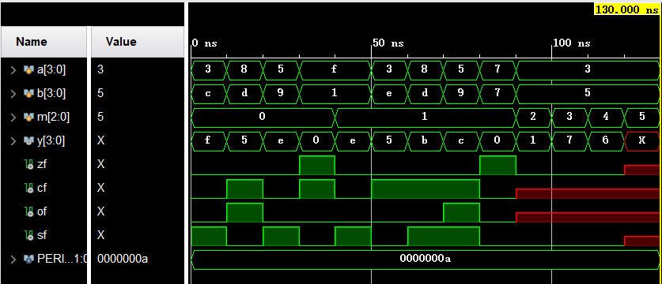

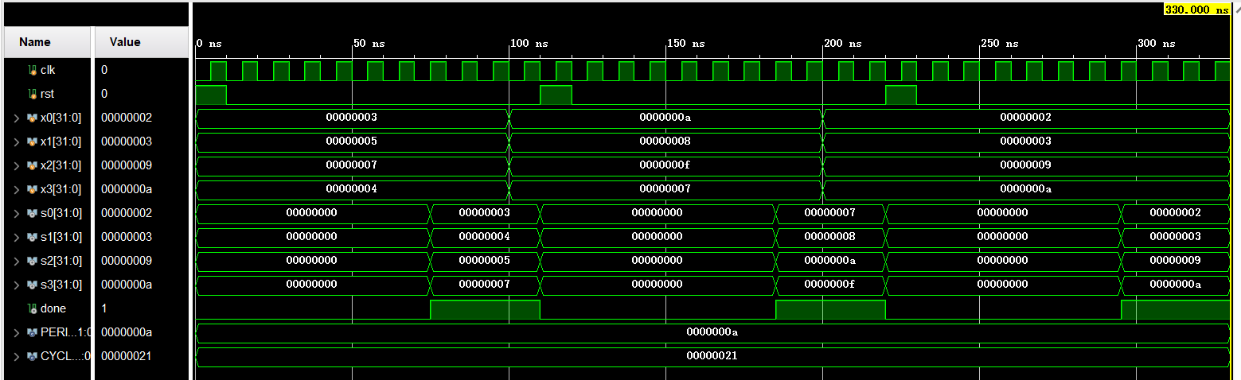**SORT仿真：**

**六、心得体会：**

通过本次实验了解了ALU内部通路，掌握了其功能，了解了相关标志位的形成和应用。

复习掌握了结构化方式描述数据通路，控制器及有限状态机的设计。